投资项目技术方案评审
所属单位 |  | 无锡工厂总一分厂
项目名称 |  | 24内-洗锡-总一-ZY019-非专项-总一分厂内筒压筋机品质改善
会  签 | 部门（模块） |  | 负责内容：
会  签 | 签名： |  | 日期：
会  签 | 部门（模块） |  | 负责内容：
会  签 | 签名： |  | 日期：
会  签 | 部门（模块） |  | 负责内容：
会  签 | 签名： |  | 日期：
会  签 | 部门（模块） |  | 负责内容：
会  签 | 签名： |  | 日期：
会  签 | 部门（模块） |  | 负责内容：
会  签 | 签名： |  | 日期：
编制： 日期：
会审： 日期：
审批： 日期：
备注：“编制”为技术文件的文本整理人；“会审”为技术工程部门负责人；“审批”为项目负责人/技术小组组长。

总一分厂内筒压筋机品质改善项目技术方案
- 项目背景
为满足品质要求，现需针对510平台8-12kg、480平台内筒新增一台油压机；
- 标准规范
1、通用性要求：符合国家验收规范；
2、可靠性要求：符合设计与使用要求，符合国家工程标准，可以连续稳定生产（连续运转不低于24小时）。
3、安全性要求：符合技术要求，并一次性通过安全检查。
4、衔接性要求：满足甲方的生产要求和进度。
5、其他要求：合理布局、美观大方、层次清晰、造价合理。
6、噪音要求：≤75db
7、使用温度：-5℃-+45℃
8、相对湿度：≤90%
9、压缩空气源：0.5-0.7Mpa
10、电源电压：
三相五线制： AC380V±10% 50HZ±2%
单相电： AC220V±10% 50HZ±2%
11、设备满足国家环境/安全相关规定
12、设备设计制造符合（ISO国际ISO14000标准）
13、设备所有零部件和各种仪表的计量单位全部采用国际标准
- 项目/设备性能及参数要求
1、需兼容产品关键尺寸及工艺参数
1.1外形尺寸
筒体材料属性说明：SUS430无覆膜（小天鹅公司现生产材料），厚度0.4mm~0.6mm（公差-0.03mm）

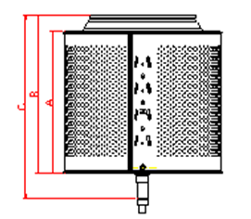

510系列 | 510-8kg（0523水立方） | 295.5 | 317 | 355.5 |  | 304.5
510系列 | 510-8kg水立方、普通 | 295.5 | 316 | 354.5 |  | 304.5
510系列 | 510-10kg | 380 | 400.5 | 440/442/444/452.5 |  | 389
510系列 | 510-10kg | 380.5 | 398.5/401 | 440 |  | 389
510系列 | 510-10kg | 380₀⁺² | 398.5 | 438 |  | 389
510系列 | 510-10kg | 380₀⁺² | 440.5₀⁺² | 444 |  | 389
510系列 | 510-12kg | 410 | 431.5 | 470/472 |  | 419
510系列 | 510-12kg | 410 | 430.5 | 470/472 |  | 419
510系列 | 510-12kg | 410 | 428.5 | 470 |  | 419
480系列 | 510-9kg水立方 | 350₀⁺² | 370.5 | 410 | 1596±0.8 | 359
480系列 | 510-9kg（7124）普通 | 352 | 370.5 | 422 | 1596±0.8 | 359
480系列 | 510-9kg（7772）普通 | 350 | 370.5 | 411 | 1596±0.8 | 359
480系列 | 510-9kg（8192）水立方 | 350 | 372.5 | 413 | 1596±0.8 | 359

1.2压筋后筒体铆接拉力要求
筒体壁厚mm | 折边宽度 | 铆接力/30mm
0.4 | 调节范围5±1mm  单件单侧折边宽度偏差0.5mm以内 | ≥1680N
0.5 | 调节范围5±1mm  单件单侧折边宽度偏差0.5mm以内 | 最低≥2700N，均值≥3000N
0.6 | 调节范围5±1mm  单件单侧折边宽度偏差0.5mm以内 | ≥3000N
2、设备布局
新制设备由乙方搬迁至甲方指定位置，并为设备铺设好电、气，设备电源接入甲方指定动力柜、设备气源接入甲方指定气管，气管、电缆等通过镀锌管或波纹管直接引流至设备侧边位置；
3、新制油压机具体要求
名称 | 详细要求
油压机  （新制） | 1、新制油压机设备节拍≤8s，产出节拍≤10.5s，设备故障率≤0.2%；  2、能够兼容510平台8kg、10kg、12kg系列产品生产，480平台（510-9kg）产品生产；  3、使用油压式进行压筋，油压机底部、液压站底部需增加接油盘，防油渗漏，减少污染；  4、功能需满足自动涨紧，压筋；  5、涨芯外表面进行包胶处理，防止涨紧后划伤内筒内表面；  6、料片定位准确，固定牢靠，确保压筋品质合格，不得出现铆接偏移和虚铆的情况；  7、压筋后产品符合我方工艺、品质要求；  8、新制压筋模具应进行淬火、表面处理，淬火及表面处理必须在该零件加工后进行，模具整体材料性能应达到产品需求；  9、压筋模具，上下模间增加导向，要求上下模不发生相对偏移；模具内部定位不采用滑动式换型，使用拆卸式换型，每种型号定位需与单品一一对应，压筋模具需使用可拉紧扣缝结构；  10、设备配备可移动式控制平台，平台上需有双手按钮来制设备开启，并配有急停按钮；  11、触摸屏外附带保护壳，触摸屏内信息需包含各工步手动操作按钮，产品型号，当日产品数量，自动工位到位提醒按钮等，触摸屏需要显示设备当前异常故障代码及原因，触摸屏需要显示异常I/O站点及位置。  12、控制柜上配有运行指示灯以及急停；
- 关键零部件品牌要求
序号 | 名称 | 品 牌（主 选） | 备注
1 | 伺服电机 | 三菱/西门子
2 | 接触器/开关/按钮/断路器 | 施耐德/欧姆龙
3 | 开关电源 | 施耐德/欧姆龙/西门子
4 | 传感器（光电、行程） | 欧姆龙/西克/基恩士
5 | 电缆/电线 | 江南/远东
6 | 气缸/电磁阀 | SMC/FESTO
7 | 直线滑块导轨、丝杆 | 上银/银泰

- 设备外观要求
1、设备设计合理，安全可靠，具有足够强度、刚性，满载运行后不得产生变形、运行平稳，造型美观，制作精细，设计以节能、环保、高效、安全为原则。
2、设备的外表面不应有图样未规定的凸起、凹陷、粗糙不平、碰伤和锈痕、脱皮现象，外露管 线排列整齐，外露部分防护得当。
序号 | 名 称 | 表面色 | 色卡代号 | 图片样品
1 | 机械设备框架/输送线体 | 纯白色 | RAL 9010 | 
2 | 设备防护装置 | 中黄 | Y07 | 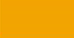
3 | 动力柜/配电箱 | 淡黄灰 | Y13 | 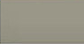
4 | 电缆桥架、电缆槽 | 淡黄灰 | Y13

- EHS安全要求
1、设备安全
1.1电气安全
1) 电气过载保护；设备及线体接地安全保护(电缆线载流量预留30%的余量；电柜防尘并安装风扇降温；设备的隔热节能环境安全等有关的保护措施。
2) 设备电气系统需安全可靠，整套系统须安全接地（设备整体也要接地）和漏电保护装置，电气箱需设置警告标识且要方便维护，整体电气安全设计须参照具体机械防护须参照《GB 5226.1-2008机械电气安全 机械电气设备 第1部分通用技术条件》执行。设备设施及线路接地满足标准要求。整套设备设置机械过载保护系统和电气过载保护系统，保护设备不受损坏。
总则
安全回路逻辑控制元件必须使用安全继电器或安全PLC，并采用双回路（即每个安全元件有两路安全类输出信号）；
安全执行元件除有2路安全输出信号外，还应有1路信号给PLC，在程序中做安全联锁及界面显示；
安全回路断开，安全输出要切断能量源（电机、伺服、变频器、机器人、气液电磁阀等）的安全回路或供电回路；
安全回路报警恢复后，设备要先进行复位后，方可再次启动；
安全回路电气原理图是验收资料不可或缺项，图中要标明柜内、柜外线路走向路径，现场线缆要统一标号，且与图纸标号要一致。
下图为安全双回路逻辑及接线示意图，以供参考：
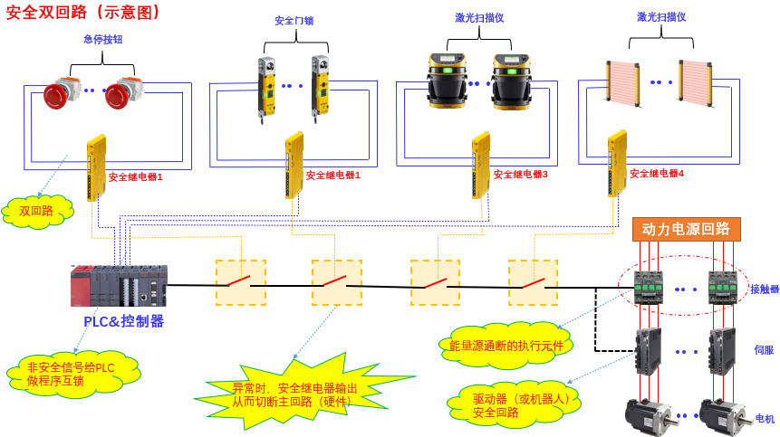
1.2硬件要求（若涉及）
1.2.1安全继电器
    - 安全继电器回路，急停开关、安全激光扫描仪、安全门开关、安全光栅等元件双通道接入安全继电器，每种元件使用单独的安全继电器；
    - 安全继电器设置外部手动复位按钮，手动复位方可排除异常；
    - 所有安全继电器要集中安装在主控柜内，便于查看状态及检修；
1.2.2急停
    - 所有急停按钮双通道以串联方式接入安全继电器；
    - 要确保每个人工操作工位均设置急停按钮；
    - 急停要有指示灯，标识急停拍下状态；
    - 任一急停拍下后，所有动力源均要切断；
1.2.3光栅（光幕）
    - 涉及物料的进出口，要配有回程不保护功能；
    - 具备EDM功能；
    - 光幕（光栅）恢复正常，需手动复位设备报警，设备可进行未完成的作业；
1.2.4安全门锁
    - 每个安全门或检修口均要安装安全门锁，同时配置一个开门转换开关；
    - 集成系统中的机器人，自动运行状态下，当门锁打开时，要立即切断防护装置停止回路，停止自动运行（此时可以手动调试），门锁恢复后，要有复位操作后方可再次启动自动；
1.3软件要求
除硬件的安全联锁双回路防护外，软件程序（PLC等控制器）中也要接入安全回路中元件的反馈信号，在程序的逻辑运算输出前，做相应的安全联锁；安全回路中元件反馈的信号在程序中必须以串联的方式进行汇总，输出点要作为所有能量源控制输出的必要条件，当有任一反馈的信号丢失，输出要立即切断。
上位机或触摸屏界面要显示每个安全回路元件实时状态，便于故障排查；当安全警报时，报警信息要注释清楚具体元件及位置等信息。
2、机械防护
2.1 设备安全防护装置齐全、可靠，符合相关国家标准。员工操作位安装与操作工位等高的安全光栅，机台操作工位必须安装急停按钮。其中安全门采用钢结构框架，中间气缸两侧直线导轨形式。设备防护门开启处都需增加接近开关与设备整体联动，开启设备任何一处防护门时设备无法进行运行操作，防护门关闭后需对设备复位后再次启动，保证维修及排查的人员安全。
2.2专机设备增加LOTO锁机构（上锁挂牌），保证设备检修及问题排查时因误触碰及开启设备电源气源等启动开关导致的安全隐患。设备控制回路应使用独立的安全继电器或者安全PLC模块控制，将所有设备的防护装置（急停、光栅、联锁、开关等）接入控制模块，实现双回路控制。
2.3设备机械系统需做好足够防护，作业区域须整体安装防护隔离装置，设置防护网、安全光栅和急停开关、连锁装置等防护装置。设备作业区域应张贴安全标志，整体机械防护须参照GB_T 8196-2003执行。
2.4链条驱动部、马达、驱动器等旋转部、为了防止手指转入，9㎜以上的间隙的部位。需要追加安全盖板。设备如有安全装置门等，需要有安全互锁，当门打开时，设备不能动作。
3、电控要求
3.1公用动力接口规定：
3.1.1就近电柜内部开关接至分拣线体，乙方提供线体所需的总容量及配电柜位置。
3.1.2甲方提供就近动力配电柜，而由动力配电箱引至设备的配线工作由乙方负责。具体的设备用电量、动力入口位置等参数由乙方在合同签订后15个工作日内以书面形式向甲方提供，双方共同确认。
3.2电气控制要求：
3.2.1 信号线要求有号码管标识，从设备使用终端至PLC标识唯一性，拒绝中间接头处有转换号码标识现象，并且要求和PLC输入、输出程序上描述的信号与标识一致，同时确保输入输出I/O必须各预留30％备用点，但I/O点最少必须各不少于10个。PLC I/O点统一采用DC24V输入输出电压，严禁PLC输出点直接控制220V电压，所有输出点通过中间继电器转换带动；PLC连接通讯触摸屏时需针对触摸屏单独设立通讯接口，即触摸屏以及PLC可以同时在线读取和控制。
3.2.2 设备到厂后，PLC、触摸屏及工控机软件程序严禁设置密码，甲方可以上下载程序；权限对甲方开放，设备入场后由甲方电气程序师确认源程序（带注释），如发现设置密码则乙方不得进行调试工作，并且延期影响由乙方负责;实物接线号码管上的标号、接线图、程序一致。要求输入、输出信号线用号码管标识，便于故障排查。
3.2.3 具有良好的操作性能，维护、维修方便、较高的安全性和全面的防护措施。
3.2.4 新作设备设置机械过载保护系统和电气过载保护系统，保护设备不受损坏。
3.2.5 在PLC程序设计上采取严密的动作程序互锁，无论手动与自动都具备完善的保护功能。PLC的外围电路对PLC输出具有可靠的保护，电气控制发生故障时，有停止保护和信号报警，并有故障LED三色灯显示声光报警装置。人机界面具有电子故障报警功能。
3.2.6 设置故障报警装置，前后均设有急停按钮，设备出现各种故障时采用LED三色灯显示声光报警装置进行提示,同时设备停止运行。
3.2.7 在电气配置上全部设置过载保护，一旦报警，即以声光形式输出。操作工在人机界面上，察看报警记录，进入故障字典菜单，即可发现对应的故障点。排除故障，恢复系统。各运动部件中，如：上升下降装置等有外力影响而产生运动的机构具备互锁功能，防止工厂突然失电时，运动部件间的相互干涉造成设备损坏。
3.2.8 PLC控制柜要求采用模块化控制，内置风扇、节能照明灯，国标电源插座，顶置LED及三色灯显示声光报警装，专用的格挡用于摆放文件等配置。控制柜空间整体美观大方，元器件排布合理。
3.2.9 设备安装触摸屏，要求尺寸不小于10寸，语言：中文：触摸屏上包含信息：设备手动、自动操作，报警信息并且显示报警位置、相应信号、参数设置、计数功能、专门的页面显示各个按钮和输出在PLC程序中对应的信号代码。要求可以正常下载上传程序，严禁设定程序密码，触摸屏通讯必须采用有线方式，采用有线电源并增加UPS断电保护。
3.2.10设备上各类传感器以及控制按钮均需通过PLC信号控制，杜绝采用串并联继电器控制方式。
3.2.11 编写程序遵循输出线圈唯一性的原则，杜绝程序里面的输出线圈多次出现，给后续的维修各程序查找带来不便。
3.2.12 所有伺服电机要求有：一键归零、复位、每一步传送数据可以通过触摸屏修改，若符合设备安全要求的情况下提供,由于甲方进行参数修改造成的任何后果由甲方承担。设置硬限位/软限位两种保护保护装置，无法每一个伺服电机以及每一步动作在触摸屏以及PLC程序注释中可以一目了然的分辨；在触摸屏界面中保留每个伺服电机原点设定，伺服电机位置手动设定。需要设定密码进入伺服设定界面。
3.2.13所有线路必须有线槽线管，排布合理，整体不拥挤，严禁有控制信号线直接与地面接触。
3.2.14 接线排接线遵循高低压区分的原则，即220V及以上单独的接线区域，24V控制电源单独的接线区域，输入输出元器件控制线单独的接线区域，如果涉及到多次使用电源的地方采用短接片的方式连接，杜绝多根电源线同时连接在同一个端子上。
3.2.15 空气开关、中间继电器、交流接触器以及变频器等主要控制元件对应的位置张贴控制标识，即通过此标识可以快速判定此元件控制的具体内容。
3.2.16动力电缆的走向为直线，不允许有歪斜等布线方式
3.2.17主电柜安装散热空调，其他电柜安装散热风扇，风扇有外壳防护。
3.2.18使用PLC和伺服电机控制器的设备，在其上游接线靠近设备处安装一个滤波器；
3.3电控柜
3.3.1布局合理，按从上到下，从做到右的顺序排列电气元件，元件上下边沿与线槽间距至少2cm，便于线路排查更改，元件安装空间要符合产品手册要求。
3.3.2控制柜面板要设置必要的功能按钮及指示灯，启动、停止、复位、手自动、急停、电源指示等。
3.3.3电控柜配有至少20cm高底座，采用上进线，进线口要有封堵泥等防尘保护。
3.3.4柜门配有门锁，柜内配照明、对流风扇、维修插座（回路加漏保）等；顶部安装三色灯显示声光报警。
3.3.5柜内底板、柜门、元件等要有可靠接地连接；柜内强弱电线缆分开走线，柜内与柜门面板的连接线要有柔性套管；柜内配线有明确套管标识、线头压接线端子。
3.3.6进线电源端子要有隔断、防护罩等绝缘直击防护；进线前端加浪涌保护器。
3.3.7给线体供电的照明、风扇、插座等回路要加装漏电保护器。
3.3.8电器柜预留至少30%扩展空间、要求美观大方，布局合理。
3.4 线缆
3.4.1柜内不同等级的电源线、信号线要按国标颜色区分。
3.4.2线缆截面积要符合负载回路载流量要求，至少按每平方毫米4安计算。
3.4.3 PLC输入输出点信号线缆标号以程序中地址命名。
3.4.4线槽尺寸选型要满足布线不可塞满，要留有30%-40%余量。
3.4.5电源公共端要按等级配有接线短接端子排。
3.4.6线槽内电线电缆需有防护层。
3.4.7 柜内线缆不允许有拧接的接头，需短接时，使用端子加短接条短接；柜外电缆非必要不允许有拧接的接头，需短接时，使用专用的短接连接器或接线盒。短接部分要做好防水、绝缘，高电压处禁止进行短接。
3.5 PLC控制器
3.5.1程序优先选择梯形图编程；无特殊情况，程序分段按初始化、报警、手动、自动、输出划分进行编写；程序要标有注释；
3.5.2逻辑控制输出要有严格的程序互锁。
3.5.3 PLC I/O点统一采用DC24V输入输出电压，严禁PLC输出点直接控制220V电压，所有输出点通过24V中间继电器转换驱动。
3.5.4 I/O点均需有10%空余备用点，并不少于10个。
3.5.5 PLC带有以太网口，配置工业交换机，至少预留2个网口。
3.6 触摸屏
3.6.1配置SD卡，报警数据存储至少一周，信息要有详细注释，注释中后缀为相应PLC地址；安全回路中，单个元件（如急停）触发时要有相应的报警信息（报警信息禁止删除），注明位置；伺服、变频器报警时要包含手册中定义的相应报警代码。
3.6.2自动界面设有动作流程图，实时显示当前自动运行位置；手动界面要有相应元器件的到位信号。
3.6.3设备结构图界面，标明信号分布位置，同时可实时显示当前状态。
3.6.4配有网络状态查看界面，实时显示当前网络各节点连接、通讯状态。程序增加自诊断功能，并在触摸屏上显示。
3.6.5触摸屏带以太网口，与PLC采用工业以太网连接。
3.6.6触摸屏配有防护罩，并且带可上锁的锁孔。
3.6.7 PLC与其他设备有信号交互的，要有单独的接口信号状态显示界面。
4、设备通讯协议标准
4.1物理接口要求：
4.1.1设备须具有用于联机通讯的RJ-45网口；
4.1.2控制计算机（上位机）可通过设备通信口实现设备参数获取和设备控制功能。
4.2通信协议要求：
4.2.1设备供应商应提供完整、正式授权通信协议文件。通讯协议包含但不限于通信线缆的接线规范、通信参数、传输规范（如Modbus、OPC等）和数据字典（如点表/测点/变量表等）等部分内容；
4.2.2若实现设备通信需要软件中间件（如SDK开发包、OPC软件组件），则须提供正式完整授权的软件中间件及其与之配套的部署配置、使用说明性文档，并严格确保文档资料的完整性、正确性；
4.2.3设备供应商应提供用于设备通信验证的上位机软件示例测试工具，可自行开发或借助第三方通用工具，自行开发时需提供源码。同时提供用于通信测试的使用说明文档；
4.2.4以上3点所提供的文件、文档均需体现严格的版本控制信息。
4.2.5通讯频率不低于2 Hz，数据传输率不低于9600 bps；
4.2.6保证与设备进行通信不得影响设备原有的正常功能。

- 设备安装调试
1、设备以最终设计为准，设计完成需甲方审图确认，甲方审图合格后方可加工制作；
2、乙方负责安装与调试，施工工程车辆及工具由乙方负责。
3、乙方发货前，需通过甲方相关工程师现场出货验收。
4、乙方按照详细的项目进度计划，将设备运送到甲方指定的地点，根据甲方要求，线体设备的搬迁、移动以及相对对接水电气全部由乙方实施，从甲方动力柜到乙方的控制柜的电缆设施及桥架等有乙方负责。
5、涉及到内部结构图纸，由乙方负责出具。
6、乙方施工现场必须进行施工标识，进行隔离；施工过程中所需要的工具全部由乙方自行配备和管理，施工过程中要求施工人员严格遵守我公司各项规章制度。
- 文件资料
1、设计方案完成后，乙方通知甲方进行图纸审核后，双方签定图纸备案纪要（纸档），供方方可投入该项目的加工和制造；此项属于对技术要求落实检查，不对设计图纸的正误负责，以最终交付的实物样机满足使用要求为准。
2、乙方对设计资料承担保密义务，未经对甲方同意不得向第三方转让。
3、设备的技术图文资料须包括但不限于下述要求，要求所附的图文资料须真实有效，信息完整；
4、设备验收前，乙方应提供以下技术文件，如有特殊要求的按照特殊要求执行，附全套说明书及维保手册，可用于加工的有效易损件图纸、模具图纸，缺一不可；每份说明书应包括以下内容；
    - 工艺平面布局图、设备结构或机械图
    - 工艺控制时序图；
    - PLC IO表、PLC与机器人信号交互表等。
    - 电气图纸（现场实物与电气原理图标号对应）
    - 完整的设备图纸，包括三维及二维图纸，三维图纸可采用打包或XT或STP格式，二维图纸采用AUTO2007版。
    - 机械、电气Bom、易损易耗件清单
    - 设备日常润滑维护保养要求、方法及图示
    - 设备的操作规程及安全注意事项
    - 设备的调整方法及产品缺陷的排除方法
    - 设备常见故障的种类、产生原因及排除方法
    - 伺服、变频器、仪表传感器及控制器等参数配置表；
以上资料需提供纸质档三份和电子档一份，供后期维修、存档使用。文档类的用[Word 2010]和图纸用（2D版，AUTO2007版，3D版，其中电气图纸含源文件如CAD及elpan等、PDF文件格式）。
5、PLC控制程序或上位机程序（所有程序中的所有指令必须带有中文注释）、HMI程序、控制卡代码、工控一体机代码、机器人程序、视觉代码等。
6、要求新制设备附带铭牌
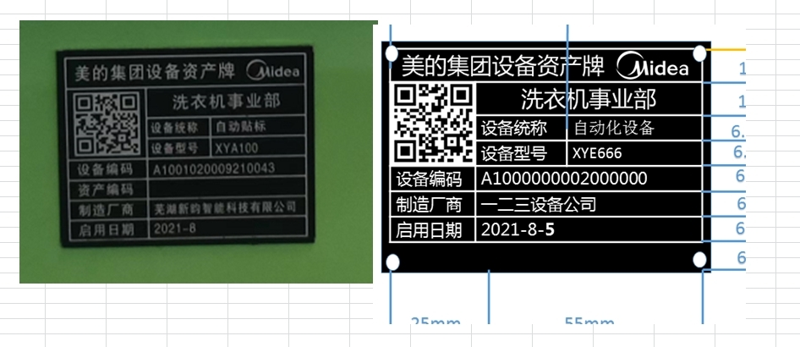
注：以上为设备铭牌样式参考，以甲方最新要求为准。
- 售后服务及培训
1、供方根据甲方提供的安装场地，在约定时间内完成设备的安装、调试工作；
2、培训内容包含但不限于设备操作、点检、保养、安全事项、程序编写、设备结构等培训，并输出详细培训方案给甲方备案，作为培训完成的依据；
3、供方有义务向甲方提供设备易损件购买渠道；
4、供方在质保期到期前，对设备进行至少1次现场的维护调试指导。
5、现场通信验证阶段，设备供应商应提供现场技术支持；
6、后期使用，应提供7x24小时远程支持。
7、项目完成交付使用一个月内，安排电气机械相关人员跟线陪产，解决异常；

